|  |  |
| --- | --- |
| **Conferencia de Plenipotenciarios (PP-14)** **Busán, 20 de octubre - 7 de noviembre de 2014** | **logo_S_** |
|  |  |
|  |  |
| SESIÓN PLENARIA | **Documento 40(Rev.1)-S** |
|  | **19 de mayo de 2014** |
|  | **Original: español** |
|  | |
| Nota del Secretario General | |
| candidatura al cargo de miembro de la junta del reglamento de radiocomunicaciones | |
|  | |
|  | |

En relación con la información publicada en el Documento 3, tengo el honor de transmitir a la Conferencia, en anexo al presente documento, la candidatura del

**Sr. Vicente Rubio CARRETÓN (España)**

al cargo de miembro de la Junta del Reglamento de Radiocomunicaciones.

Dr. Hamadoun I. TOURÉ  
 Secretario General

**Anexo**: 1

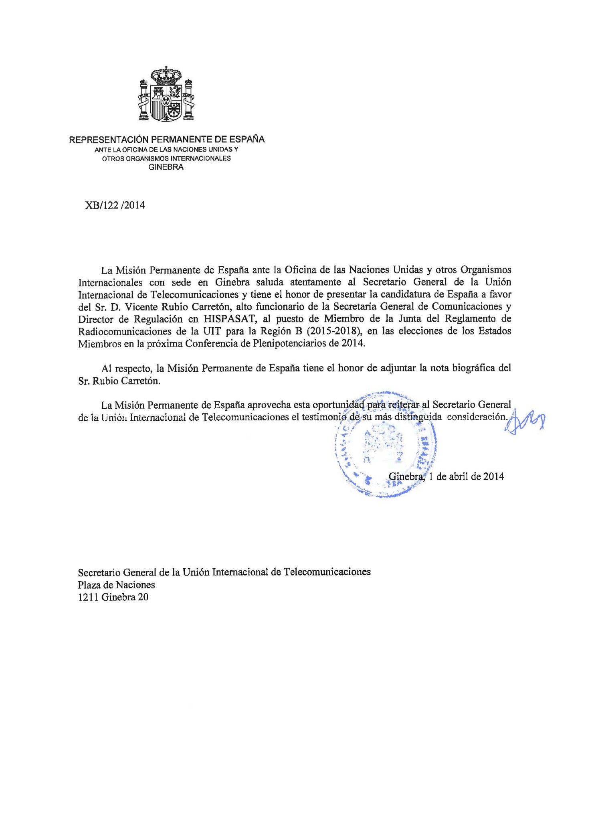ANEXO 1

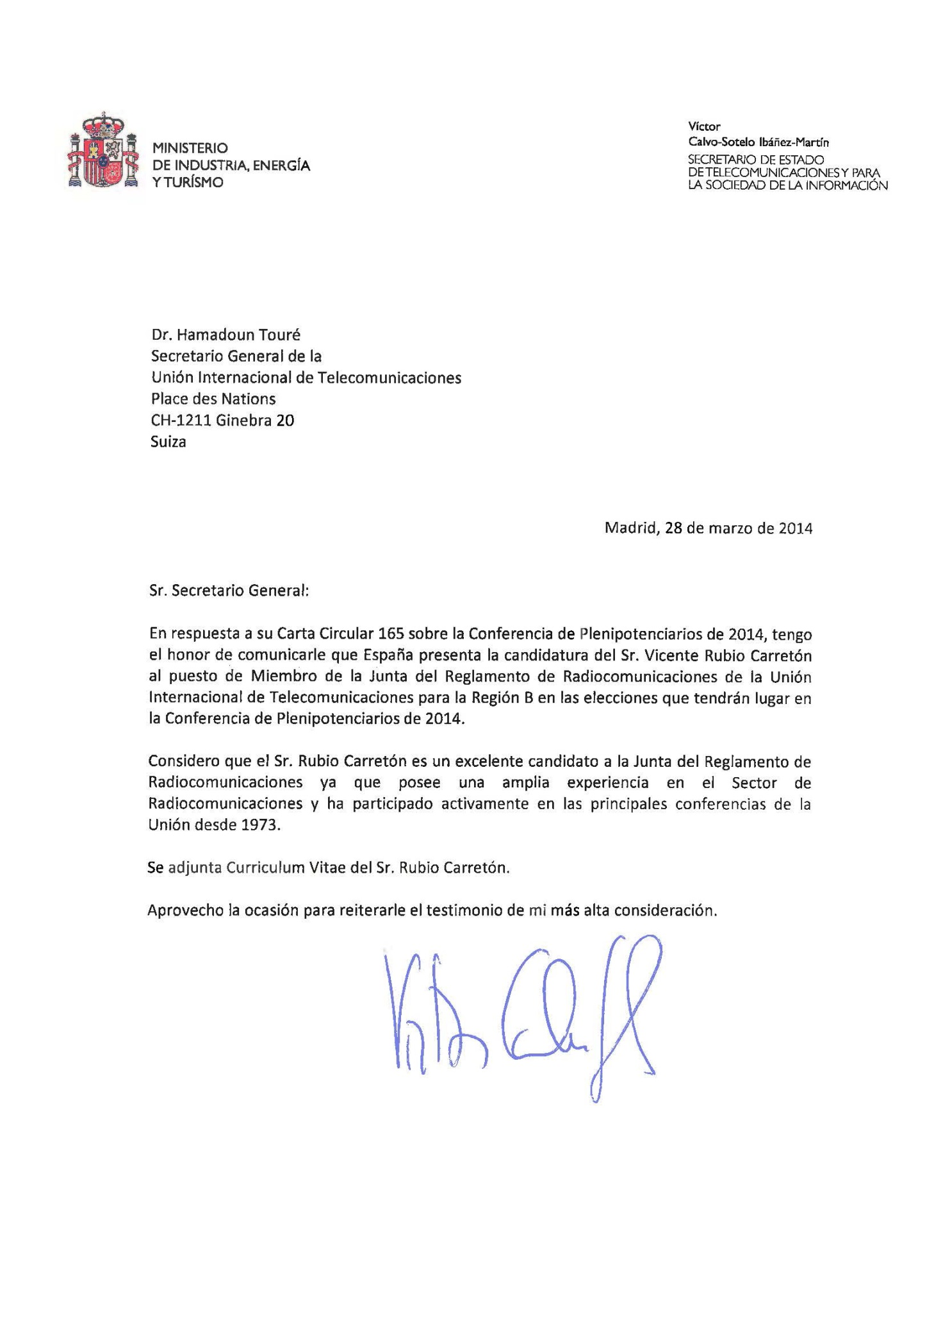

|  |
| --- |
| **Candidatura del Reino de España por la Región B al puesto de miembro de la Junta del Reglamento de Radiocomunicaciones (2015-2018)** |

**Vicente RUBIO CARRETÓN**

D. Vicente Rubio Carretón, licenciado en Derecho y especialista en el sector de las telecomunicaciones, con más de 30 años de experiencia en el sector público y privado de las telecomunicaciones, posee un profundo conocimiento de la UIT y, especialmente, del Reglamento de Radiocomunicaciones.

Desde 1973, ha participado activamente como delegado, Jefe Adjunto y Jefe de Delegación en las Reuniones, Asambleas y Conferencias de la Unión, incluyendo las Conferencias de Plenipotenciarios, el Consejo, las Asambleas y las Conferencias de los tres Sectores, contribuyendo a la modernización de la Unión y al cumplimiento de sus objetivos.

Desde 1979 ha colaborado en la elaboración y revisión del Reglamento de Radiocomunicaciones durante las sucesivas Conferencias Administrativas Mundiales de Radiocomunicaciones, manteniendo dicha colaboración hasta la última Conferencia celebrada en Ginebra.

En el período 1984-1988, fue miembro del Comité preparatorio de la Conferencia Administrativa Mundial que aprobó en Melbourne el Reglamento de Telecomunicaciones Internacionales. Asimismo, fue miembro activo y vicepresidente del Grupo *ad hoc* para la preparación de la Conferencia de Plenipotenciarios Adicional (Ginebra, 1992) que aprobó la estructura actual de la Unión.

Durante su estancia en HISPASAT S.A. ha contribuido a la expansión de la empresa, consiguiendo los derechos de operación en todos y cada uno de los países de su área de cobertura. En la Conferencia de Radiocomunicaciones de Estambul (CMR-2000) consiguió, como miembro de la Delegación de España, la autorización de la Conferencia para inscribir en el Registro Internacional de Frecuencias el recurso de Hispasat en 30⁰O.

D. Vicente Rubio Carretón ha recibido un “*Diplôme de Reconnaissance*” de la Unión Internacional de Telecomunicaciones gracias a su labor y dedicación al Sector de Radiocomunicaciones.

##### Vicente Rubio 021*Vicente RUBIO CARRETÓN*

**Fecha de nacimiento**: 15 de junio de 1949.

**Estado civil**: casado, dos hijas.

**Idiomas**: Español, francés, inglés, italiano y portugués.

**Nacionalidad**: Española.

|  |
| --- |
| **FORMACIÓN ACADÉMICA** |

1980: **Licenciado en Derecho** por la Universidad Complutense de Madrid.

1996-1998: **Cursos de Doctorado** por la Universidad Nacional de Educación a Distancia.

1995: **Especialista en Dirección Estratégica** en Tecnologías de la Información y Comunicaciones por la Universidad Politécnica de Madrid.

1986: **Diplomado en Derecho de las Telecomunicaciones** por la Universidad Complutense de Madrid.

|  |
| --- |
| **EXPERIENCIA PROFESIONAL** |

1999-2014: **Director de Regulación** en HISPASAT S.A., operador español de satélites.

1992-1999: **Jefe del Área** de Relaciones y Coordinación en la Secretaría General de Comunicaciones. Ministerio de Obras Públicas y Transportes de España.

1987-1992: **Jefe del Servicio** de Relaciones Internacionales de la Secretaría General de Comunicaciones. Ministerio de Obras Públicas y Transportes de España.

1973-1987: **Jefe de la Sección** de Asuntos Internacionales del Gabinete de Ordenación de las Telecomunicaciones. Ministerio de Transportes y Comunicaciones de España.

|  |
| --- |
| **ACTIVIDADES PRINCIPALES EN LA UIT** |

1973: Delegado y **organizador** de la Conferencia de Plenipotenciarios (Málaga-Torremolinos).

1989-1993: **Consultor** de la UIT en diversas Misiones en países latinoamericanos, en regulación de telecomunicaciones, entre otros, Perú, Cuba y Guatemala.

1992: **Vicepresidente** del Grupo *ad hoc* para la preparación de la Conferencia de Plenipotenciarios Adicional (Ginebra, 1992).

1992: Delegado y **organizador** de la Conferencia Mundial de Radiocomunicaciones (Torremolinos). **Presidente** del Grupo HF.

1995: **Presidente** del grupo 4A (Asuntos de explotación y administrativos) en la Conferencia Mundial de Radiocomunicaciones.

1995-1998: **Vicepresidente** de la Comisión Especial de Reglamentación.

2000-2014: **Delegado/Asesor** en el Grupo Asesor de Radiocomunicaciones en representación del Sistema de Satélites Hispasat y en las Conferencias de Radiocomunicaciones y en el Consejo de la UIT dentro de la Delegación española.

|  |
| --- |
| **OTRAS ACTIVIDADES INTERNACIONALES** |

*CONFERENCIA EUROPEA DE ADMINISTRACIONES POSTALES Y DE TELECOMUNICACIONES (CEPT)*

1981-1999: **Representante** de la Administración española en las Asambleas Plenarias de CEPT, así como en numerosos grupos de trabajo, incluyendo el Comité de Comunicaciones Electrónicas (ECC).

1992-1994: **Vicepresidente** del Grupo *ad hoc* de la CEPT preparatorio de la Conferencia de Plenipotenciarios de la UIT.

2000-2014: **Delegado** en el Comité de Comunicaciones Electrónicas (ECC).

*COMISIÓN INTERAMERICANA DE TELECOMUNICACIONES (CITEL)*

**Delegado** de España en el Comité Consultivo Permanente de Radiocomunicaciones.

*UNIÓN EUROPEA*

1986-1999: Participación en el “Senior Officials Group on Telecommunications” (SOGT).

*ASOCIACIÓN EUROPEA DE OPERADORES DE SATÉLITE (ESOA)*

**Miembro del Consejo** y miembro de los grupos de Regulación y Asuntos con la UIT.

*ORGANIZACIONES DE SATÉLITES*

1987-1990: **Delegado de España** en las Asambleas de Partes de INMARSAT, INTELSAT y EUTELSAT.

2001-2014: **Asesor** de España en las Asambleas de Partes de ITSO.

|  |
| --- |
| ACTIVIDAD COLEGIAL Y DOCENTE Y MÉRITOS |

* Colegiado del Ilustre Colegio de Abogados Madrid. España.
* Profesor en diversos cursos y seminarios sobre telecomunicaciones.
* Miembro de la *Cervantes Society of America*. EEUU.
* Miembro de la Asociación de Cervantistas. España.
* Miembro de la Orden del Mérito Civil del Reino de España (medalla al Mérito Civil).